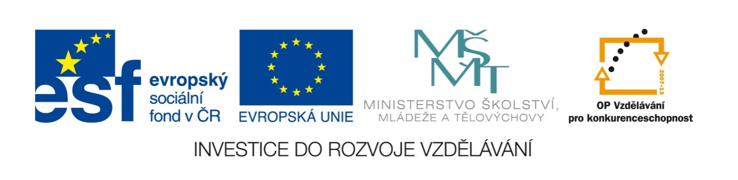

Název školy | Plavská škola
Autor | Mgr. Jana Kneřová
 | VY_32_INOVACE_12_PRV_Půda_PL
Téma | PRV 3 – Neživá příroda
Číslo projektu  Anotace | CZ.1.07/1.4.00/21.1135  Žáci procvičují základní znalosti o půdě. Důležitost ochrany půdy.  Rozvoj logického a tvořivého myšlení.

Půda

- Popište obrázek – jednotlivé vrstvy půdy:

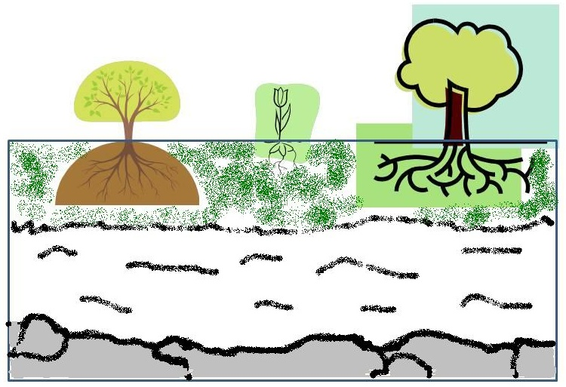

- Najdi živočichy (zabarvi hnědě), kteří žijí v půdě, a urči, v jaké vrstvě:

pesbroukkočkažirafakrtekvránalevgepardpavoukkrávabakteriekozastonožka

- vrstva, v které žijí: ……………………….

- Odpověz ANO nebo NE, odpovídající písmenka zabarvi a najdi tajenku.
Chyby oprav.

ANO | NE

- Půda se skládá ze šesti vrstev. K O
- Půdu hnojíme, abychom jí dodali živiny. R P
- Nejúrodnější půda je v nížině. N A
- V půdě není žádný vzduch. U I
- Meze se osazují květinami, aby byly hezké. A C
- Žížala žije v povrchové vrstvě půdy. E L

Tajenka: ………………………

- Škrtni to, co se v přírodě v půdě NEROZLOŽÍ:


papír
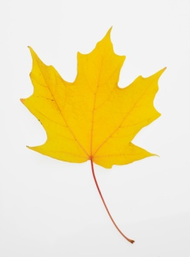

- Udělej si ve škole nebo doma pokus:

Připrav si:
- igelitový sáček
- ubrousek
- malou PET láhev
- baterii
- jablko
- prázdnou konzervu…

Všechno dej do jedné slabé papírové krabice a společně s dospělým, který ti
pomůže, zakopej do země (pokud je zamrzlá, tak počkej, až to půjde). Svůj
„poklad“ potom vykopejte v polovině června a podívejte se, co z něj zbylo.

Půda – řešení:

- Popište obrázek – jednotlivé vrstvy půdy:

podloží
spodní
vrstva
povrchová
vrstva

- Najdi živočichy (zabarvi hnědě), kteří žijí v půdě, a urči, v jaké vrstvě:

pesbroukkočkažirafakrtekvránalevgepardpavoukkrávabakteriekozastonožka

- vrstva, v které žijí: povrchová vrstva

- Odpověz ANO nebo NE, odpovídající písmenka zabarvi a najdi tajenku.
Chyby oprav.

ANO | NE

- Půda se skládá ze šesti tří vrstev. K O
- Půdu hnojíme, abychom jí dodali živiny. R P
- Nejúrodnější půda je v nížině. N A
- V půdě není žádný je vzduch. U I
- Meze se osazují květinami, aby byly hezké.
stromy a keři, aby zpevnily půdu. A C
- Žížala žije v povrchové vrstvě půdy. E L

Tajenka: ORNICE

- Škrtni to, co se v přírodě v půdě NEROZLOŽÍ:

papír

- Udělej si ve škole nebo doma pokus:

Připrav si:
- igelitový sáček
- ubrousek
- malou PET láhev
- baterii
- jablko
- prázdnou konzervu…

Všechno dej do jedné slabé papírové krabice a společně s dospělým, který ti
pomůže, zakopej do země (pokud je zamrzlá, tak počkej, až to půjde). Svůj
„poklad“ potom vykopejte v polovině června a podívejte se, co z něj zbylo.
.

Obrázky: www.office.microsoft.com

